Thème : OBSERVER, ondes et matière : Analyse spectrale
Type de ressources : protocole expérimental, TICE.
Notions et contenus : Spectres UV-visible
(lien entre couleur perçue et longueur d’onde au maximum d’absorption de substances organiques ou inorganiques).
Compétences travaillées ou évaluées :
Mettre en œuvre un protocole expérimental pour caractériser une espèce colorée. Exploiter des spectres UV-visible.
Elaboration d’un protocole de résolution (protocole expérimental, choix de matériel de dilution).
Savoir-faire lié à l’usage d’un logiciel : paramétrage, acquisition, représentation graphique, modélisation, interprétation.
Analyse critique de résultats expérimentaux, repérage de sources d’erreurs potentielles (liées à l’opérateur, au matériel).
Communication orale et écrite de résultats, rédaction de compte-rendu.
Résumé
L’objectif est de conduire les élèves à déterminer la composition d’un produit pharmaceutique, une solution de Dakin, par spectrophotométrie UV-visible. Pour cela, ils doivent pratiquer une démarche d’investigation - proposer un protocole expérimental permettant de mettre en évidence la présence de certains constituants (colorés) dans une solution-, exploiter les spectres dans le domaine des UV puis mettre en œuvre une démarche expérimentale partiellement guidée afin de doser l’un de ces constituants par spectrophotométrie, avec une confrontation aux indications du fabricant.
L’analyse spectrale est dans une seconde partie, appliquée au contrôle des colorants contenus dans un produit alimentaire.
Une évaluation formative des compétences expérimentales (ECE) peut être envisagée.
Nature de l’activité : activité expérimentale, TICE.
Mots clefs : analyse spectrale, spectres UV-visible, contrôle de qualité.
Académie où a été produite la ressource : CLERMONT-FERRAND
Grille d’évaluation des compétences expérimentales
S’APPROPRIER | - Extraire des informations.  - Adopter une attitude critique vis-à-vis de l’information.
REALISER | - Utiliser, dans un contexte donné, le matériel à disposition (verrerie, logiciel informatique).  - Savoir choisir, combiner et réaliser plusieurs actions.  - Effectuer un relevé de mesures.  - Construire et modéliser un graphique.  - Reconnaître et utiliser la proportionnalité.  - Exploiter un calcul littéral. Effectuer un calcul numérique, convertir les unités.  - Respecter les règles de sécurité, manipuler avec soin, veiller au rangement du plan de travail.
ANALYSER | - Emettre une hypothèse.  - Elaborer un protocole.  - Percevoir la différence entre un modèle et la réalité.
VALIDER | - Estimer l’incertitude d’une mesure.  - Interpréter des résultats. Juger de la qualité d’une mesure.
COMMUNIQUER | - Communiquer des résultats, rédiger une solution.  - Rendre compte à l’écrit ou à l’oral : présenter, formuler une proposition, une argumentation,  une interprétation… de manière cohérente, complète et compréhensible.  - Exprimer un résultat (grandeur, unité, chiffres significatifs).
Etre autonome,  faire preuve d’initiative. | - S’impliquer.  - Prendre des initiatives, anticiper.  - Travailler en autonomie / en équipe.

TS – OBSERVER : Analyse spectrale. Activité expérimentale & TICE

SPECTROPHOTOMETRIE UV-VISIBLE

COMPÉTENCES : RÉALISER - Mise en œuvre d’un protocole expérimental pour caractériser une espèce colorée.
ANALYSER - Exploitation de spectres UV-visible, analyse d’un résultat expérimental.
Ci-contre une reproduction d’un archer en habit de cavalier scythe,  qui ornait le fronton du temple du sanctuaire de la déesse de la lumière Aphaïa  sur l’île grecque d’Egine.  Les motifs polychromes de cette statue antique,  aujourd’hui altérés et non visibles à l’œil nu,  ont été reconstitués après plusieurs centaines de mesures d’absorption  au spectroscope UV-visible.  Les spectres obtenus ont facilité l’identification  des pigments utilisés par l’artiste.  Quelles applications trouve la spectrophotométrie dans l’UV et le visible ? |   The Stiftung Archaeologie, Munich

I –UNE SOLUTION PHARMACEUTIQUE: QUELLE COMPOSITION ?
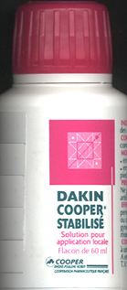 | La liqueur de Dakin, ou eau de Dakin,  un antiseptique* (bactéricide, fongicide, virucide) de la peau et des muqueuses,  de teinte rose pâle et à l’odeur d’eau de Javel.  C’est au cours de la première guerre mondiale que le chimiste américain Henri Dakin a mis au point, avec le chirurgien français Alexis Carrel, cet antiseptique utilisé pour le lavage des plaies ouvertes ou infectées, dans le cadre des travaux de ce dernier sur le traitement des plaies de guerre.  Il est à base d’hypochlorite de sodium (eau de Javel diluée) additionnée de permanganate de potassium pour le stabiliser vis-à-vis de la lumière.  La solution doit être conservée à l’abri de la lumière pour ralentir sa décomposition, qui est rapide (quelques jours).  *Antiseptique : se dit d’un agent, d’un médicament, propre à prévenir les infections.  SOLUTE DE DAKIN STABILISE COOPER  Principe actif Hypochlorite de sodium 0,500 g de chlore actif pour 100 mL (0,5% c.a.)  Principes non actifs Permanganate de potassium 0,0010 g pour 100 mL  Dihydrogénophosphate de sodium dihydraté Excipient  Eau purifiée Excipient  Posologie habituelle : en application cutanée sans dilution, soit en lavages, en bains locaux ou en irrigation, soit en compresses imbibées ou en pansements humides.  Les flacons doivent être conservés fermés dans des endroits frais et à l’abri de la lumière. Une fois le flacon ouvert, la stabilité du soluté est réduite à deux mois.
COMPOSITION
MODE D’EMPLOI

1.Comment mettre en évidence certains constituants de l’eau de Dakin ?

 | Disposant de solutions de Dakin pharmaceutique, d’eau de Javel commerciale à 2,6% c.a., de perman-ganate de potassium (à 2,0.10^{–5} mol.L^{–1}) et d’un spectrophotomètre permettant d’explorer le domaine du visible, proposer un protocole expérimental permettant de répondre à la problématique :  Comment mettre en évidence certains constituants de l’eau de Dakin?

Pistes de réflexion
Expliquer comment déterminer la teinte d’une solution à partir de son spectre d’absorption et du principe de la synthèse soustractive des couleurs. Justifier ainsi la couleur perçue des solutions.

Des limites ?
L’analyse spectrale dans le visible de la solution de Dakin suffit-elle pour caractériser tous ses constituants ?

Une exploration plus poussée.
Deux spectres annexés d’absorption UV-visible de solutions de Dakin, d’eau de Javel et de permanganate de potassium proposent diverses superpositions et changement d’échelle.
Quel domaine supplémentaire de longueurs d’onde ces spectres permettent-ils d’explorer ?
Quelles informations complémentaires peut-on en déduire concernant la composition du Dakin ?

2. Comment doser l’ion permanganate dans l’eau de Dakin ?
Dans le cadre d’un contrôle de qualité, un préparateur en pharmacie décide de vérifier la concentration massique en permanganate de potassium annoncée par le fabricant.
Rédiger un protocole expérimental permettant de répondre à la demande.

Préparation des solutions étalons
Disposant d’une solution mère S₀ de permanganate de potassium de concentration $c_{0}=\text{ 1,0}\text{.}{\text{10}}^{−4}\text{ mol}\text{.}L^{−1}$, d’une fiole jaugée de contenance 50 mL, de pipettes jaugées de 5, 10 et 20 mL, d’une burette graduée de 25 mL et d’une éprouvette graduée de
50 mL, chaque binôme prépare, sur indication du professeur, une des solutions du tableau ci-dessous :
Solution fille | S₁ | S₂ | S₃ | S₄ | S₅ | S₆ | S₇ | S₈ | S₉
$$c_{f}(\text{mol}\text{.}L^{−1})$$ | 1,0.10 ^{–5} | 2,0.10 ^{–5} | 3,0.10 ^{–5} | 4,0.10 ^{–5} | 5,0.10 ^{–5} | 6,0.10 ^{–5} | 7,0.10 ^{–5} | 8,0.10 ^{–5} | 9,0.10 ^{–5}
Pour la dilution effectuée, rédiger la démarche suivie pour déterminer le volume de solution mère à prélever, et sélectionner la verrerie appropriée (que l’on précisera).

Mesures d’absorbances
Mesurer successivement et rapidement l’absorbance des dix solutions étalons (introduites dans des cuves identiques) par ordre de concentration croissante, ainsi que celle de la solution de Dakin.

Exploitation
Courbe d’étalonnage
- Justifier le choix de longueur d’onde lors de la réalisation des mesures d’absorbance des solutions étalons.
En particulier, montrer que l’on peut considérer l’absorbance mesurée comme due aux seuls ions permanganate.
- Utiliser les fonctionnalités du logiciel pour afficher et modéliser le graphe représentant les variations de l’absorbance en fonction de la concentration molaire en ions permanganate de la solution. Caractériser la pertinence du modèle mathématique appliqué. Proposer une interprétation en recensant les sources d’erreurs potentielles.
- En déduire une relation mathématique simple entre l’absorbance et la concentration en ions permanganate.
Quelle loi cette relation illustre-t-elle ?
Application au dosage
- Déduire de la courbe d’étalonnage la concentration en ions permanganate de la solution de Dakin.
Contrôle de qualité
- Comparer à l’indication du fabricant : on explicitera la démarche et l’on procédera à un calcul d’écart relatif.

II – UN SIROP : QUELS COLORANTS?
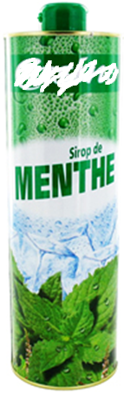
La lecture de l’étiquette de la bouteille d’un sirop de menthe indique la présence de deux colorants synthétiques (n’existant pas dans la nature) : le jaune de tartrazine E102 et le bleu patenté V E131.  (Les colorants alimentaires sont des additifs repérés par un code défini au niveau européen : lettre E suivie d’un nombre de 100 à 180.)  Des allergies notables à certains colorants ayant été rapportées, des pays ont pu interdire ces colorants, par ailleurs caractérisés par une dose journalière admissible (D.J.A., exprimée en mg par kg de masse corporelle). |  | 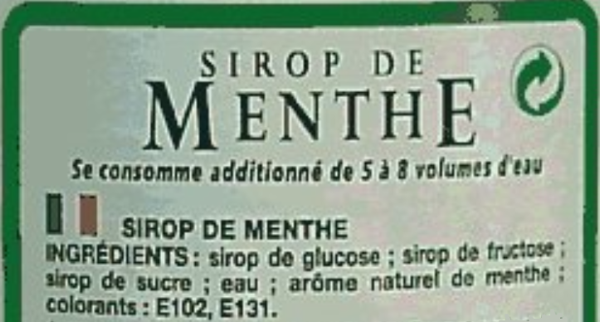
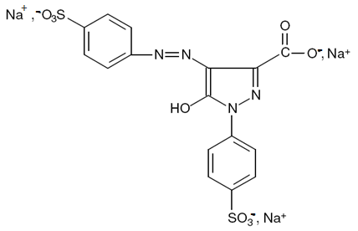  Jaune de tartrazine E102 (DJA : 7,5 mg/kg)  Produit chimique dangereux pour la santé.  Risque important d’allergie (asthme, urticaire, eczéma). | 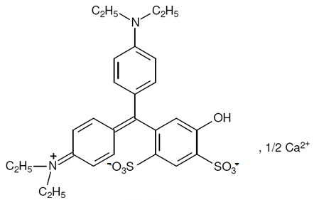  Bleu patenté V E131 (DJA : 2,5 mg/kg)  Produit chimique mal connu, à l’innocuité non établie.  Risque d’allergies. Interdit aux USA.
Ces deux colorants sont des anions de formule complexe : le jaune de tartrazine, généralement sous forme de sel trisodique, et le bleu patenté généralement sous forme de sel calcique.
- Ouvrir le « rapport » d’analyse (fichier nommé SiropMenthe_Spectre.rw3 ) : intituler de façon explicite chacune des pages, en précisant toutes les étapes de votre raisonnement.
- La structure de base d’une molécule de colorant est appelée « chromophore », mot d’origine grecque signifiant « porteur de couleur » : en recherchant les points communs des formules chimiques des colorants, proposer une explication quant au fait qu’ils apparaissent colorés.
- Quel paramètre d’acquisition devrait-on ajuster sur le logiciel pour analyser séparément chacun des deux colorants, et en particulier doser chacun d’eux par étalonnage afin de déterminer leur concentration dans le sirop ?
Une réponse argumentée est attendue.

SPECTROPHOTOMETRIE UV-VISIBLE
ANNEXES

Spectres d’absorption visible
Superposition des spectres de la liqueur de Dakin, d’une solution de permanganate de potassium et de l’eau de Javel

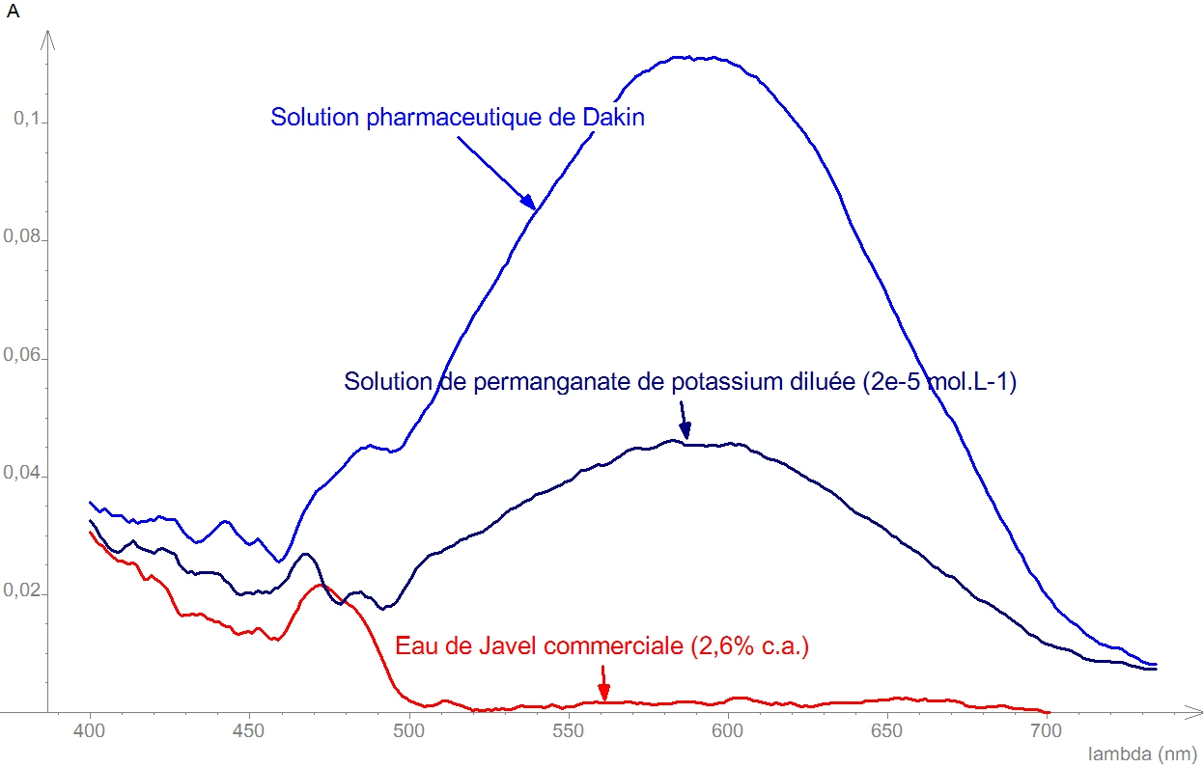
Spectre d’un sirop de menthe
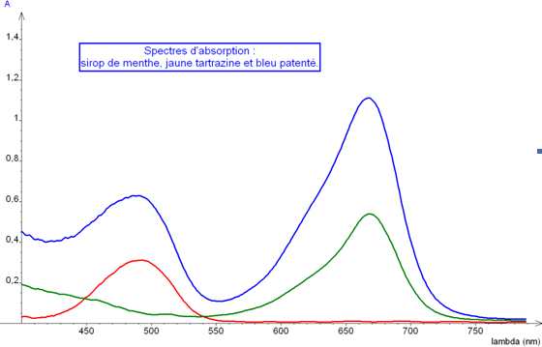
Logiciel tableur-grapheur REGRESSI + acquisition par Orphy GTS 2 et spectrophotomètre

Spectres d’absorption UV-visible

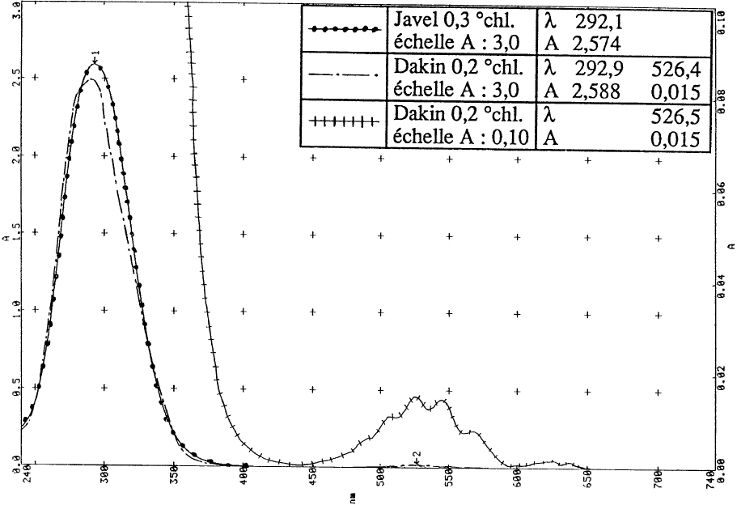
- Superposition des spectres d’absorption de la liqueur de Dakin et de l’eau de Javel (cuves en quartz, ligne de base sur l’eau)
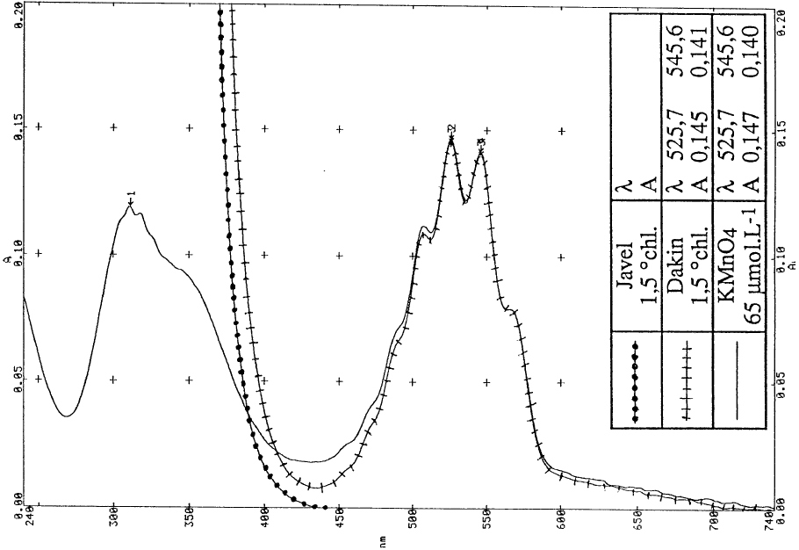
- Superposition des spectres d’absorption de solutions d’eau de Javel, de permanganate de potassium et de liqueur de Dakin
(cuves en quartz, ligne de base sur l’eau)

Source : Bulletin de l’Union des Physiciens B.U.P. n° 792, Vol. 91 – Mars 1997 –
Article de Guy DURLIAT, Sophie LOGNON, Jean-Louis VIGNES
ENS Cachan et CECM-CNRS

SPECTROPHOTOMETRIE UV-VISIBLE

FICHE MATERIEL

PAILLASSES ÉLÈVES

Ordinateurs :logiciel tableur-grapheur REGRESSI
Fiole jaugée de 50 mL avec bouchon
Bécher de 100 mL
Pissette d’eau distillée

PAILLASSE PROFESSEUR

Spectrophotomètre ExAO Spectro CCD / Acquisition par Orphy GTS 2 / Export vers REGRESSI
Accessoires spectrophotomètre (diapositives noire opaque et filtre vert 544 nm) (étalonnage)
Cuves spectrophotométriques.
Pipettes jaugées de 5 mL (×3), 10 mL (×3) et 20 mL (×3) - Systèmes de pipetage (propipettes)
3 burettes graduées de 25 mL + 3 béchers de 100 mL
5 éprouvettes graduées de 50 mL
Pipettes simples.
1 bécher de 250 mL forme haute + 2 béchers de 100 mL

Eau de Dakin pharmaceutique
Solution aqueuse de permanganate de potassium à 1,0.10^{–4} mol.L^{–1} 1 L
Solution aqueuse de permanganate de potassium à 2,0.10^{–5} mol.L^{–1} 100 mL
Eau de Javel commerciale à 2,6% c.a.
Crayons à verre

